**Assignment n°1**

**Struttura del gruppo (Gruppo 9)**

**Manager del gruppo**: Saverio Napolitano

**Manager della valutazione**: Pasquale Esposito

**Manager della documentazione**: Antonio Russo

**Manager di progetto**: Nicola Serra

**Descrizione del problema**

Gli effetti dei cambiamenti climatici hanno un impatto drammatico per l’ambiente. Danni alla vegetazione, alle coltivazioni, fioritura anticipata (o posticipata) delle piante, sono fenomeni che prima avvenivano di rado ma che adesso stanno diventando sempre più comuni.

I cambiamenti climatici possono essere studiati attraverso vari parametri, come la misurazione delle precipitazioni, delle temperature medie, della nuvolosità, delle temperature degli oceani, ma anche tramite lo studio della distribuzione degli animali e delle piante sul territorio locale, regionale e nazionale.

Il nostro progetto pone l’attenzione proprio sull’ultimo punto. Gli effetti dei cambiamenti climatici in natura e i conseguenti danni ambientali sono, ovviamente, analizzati dagli scienziati attraverso studi specifici e mirati. Tuttavia, analisi approssimative possono anche essere effettuate attraverso la visualizzazione e lo studio di fotografie, scattate in determinate località, che ritraggono animali, piante, alberi e arbusti. In questo caso, il focus non viene posto solo sul soggetto della foto, ma anche sulla località, sul periodo e sull’orario in cui la foto è stata scattata, in modo tale da permettere agli scienziati di avere una visione indicativa, ma pur sempre fondamentale, di come i cambiamenti climatici influiscono su flora e fauna del pianeta. Ovviamente, maggiori fotografie scattate nella stessa località permettono uno studio sempre meno approssimativo e più preciso per quella determinata zona del globo.

**Questionario:**

1. Quanti anni hai? (18-30 / 31-50 / 51-70)
2. Sesso (Maschio/Femmina)
3. Svolgi escursioni periodiche? (si - no)
4. Ti piace fare foto? (si-no)
5. Ti piacerebbe partecipare ad escursioni organizzate? (si - no)
6. Che tipo di informazione sul territorio ti piacerebbe conoscere prima di iniziare l’escursione?
7. Qual è il tuo livello di conoscenza in materia fotografica? (1-5)
8. Per fare foto preferisci usare lo smartphone oppure una fotocamera professionale? (smartphone - fotocamera)
9. Ti piace fotografare animali o piante? (si-no)
10. In media quante foto fai per un soggetto? (una o più di una)
11. Ti piacerebbe fare foto che aiutino a studiare gli effetti dei cambiamenti climatici su flora e fauna? (si-no)
12. Ti piacerebbe entrare in contatto con un esperto per capire qual è il modo migliore per fotografare un determinato soggetto (arbusti, alberi, animali, ecc.) (si-no)

**Personaggi e obiettivi**

In seguito a qualche piccola intervista abbiamo individuato i seguenti personaggi:

* Fotografo professionista
* Escursionista
* Cittadino

Abbiamo notato che il fattore che accomuna questi tre personaggi è il loro interesse sugli effetti dei cambiamenti climatici, ma ci sono anche aspetti che li contraddistinguono.

* Fotografo professionista

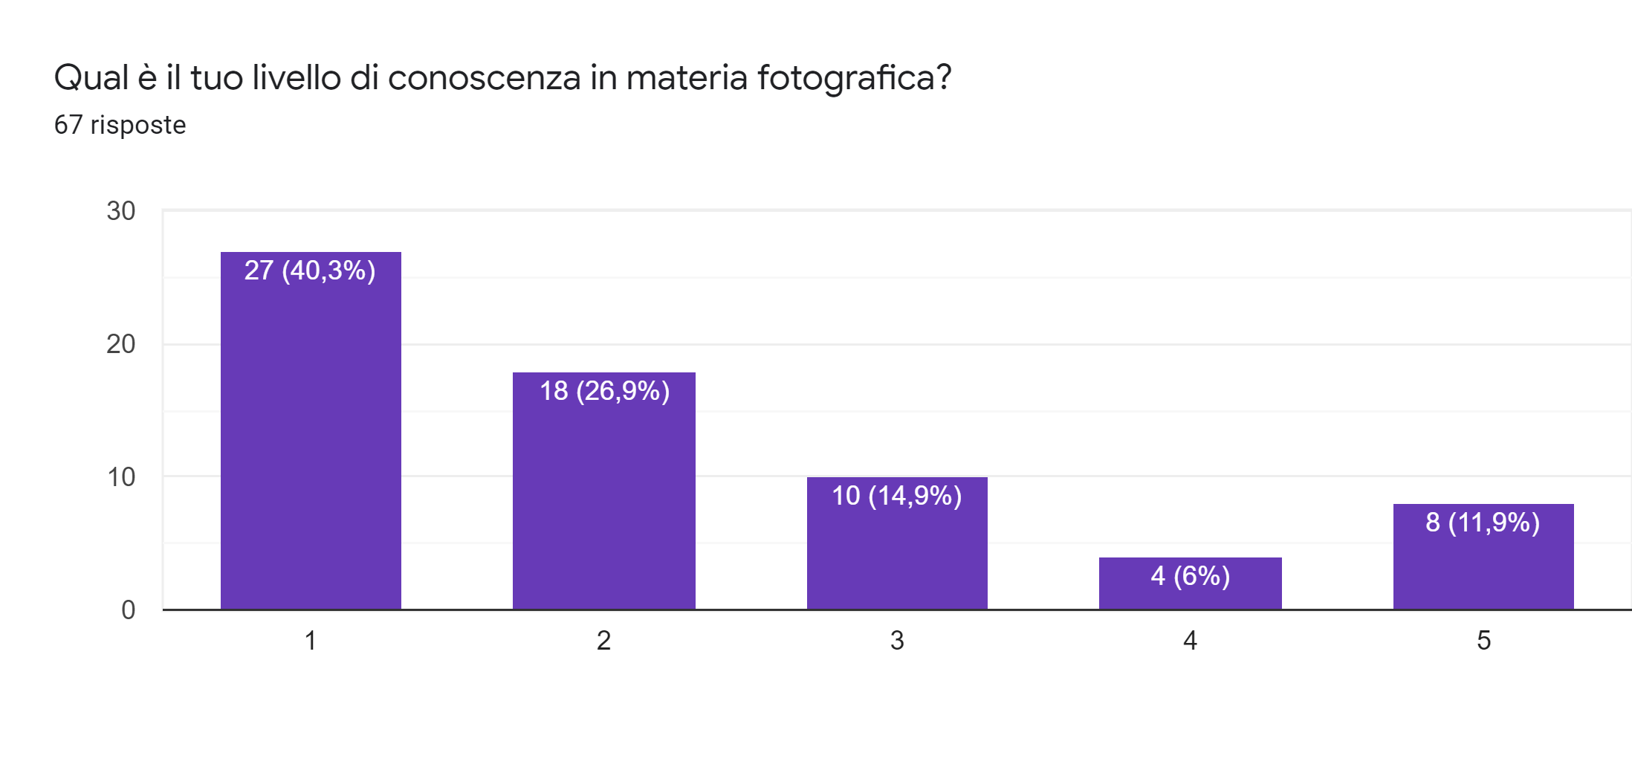

Il fotografo professionista è una persona che saltuariamente partecipa ad escursioni e passeggiate in luoghi lontani dai centri abitati, ma nonostante la mancanza di frequenza mette a disposizione fotografie di alta qualità che permettono un’analisi migliore e approfondita, vista l’attrezzatura e le conoscenze che un professionista può mettere a disposizione alla comunità scientifica.

* Escursionista

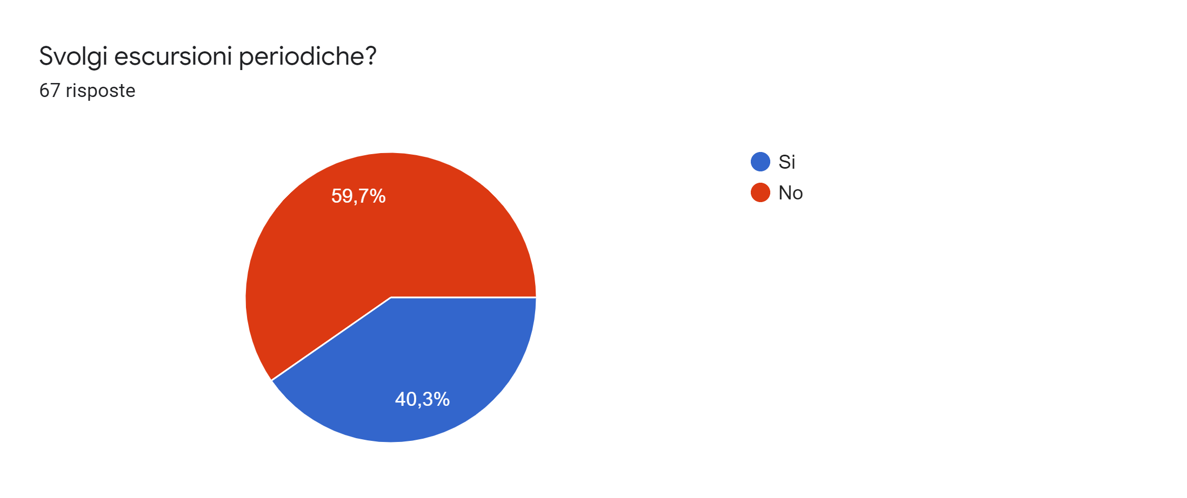

L’escursionista è una persona che organizza e partecipa ad escursioni con una certa frequenza, sia che questa passione rappresenti un hobby sia che combaci con il lavoro. Le foto che può offrire questa persona dipende dalla conoscenza che si ha in ambito fotografico, se si possiede una macchina fotografica professionale o si utilizza un semplice smartphone (di qualità bassa, medio, alta). Il contributo che può dare alla comunità scientifica dipende dalla qualità delle foto messe a disposizione.

* Cittadino

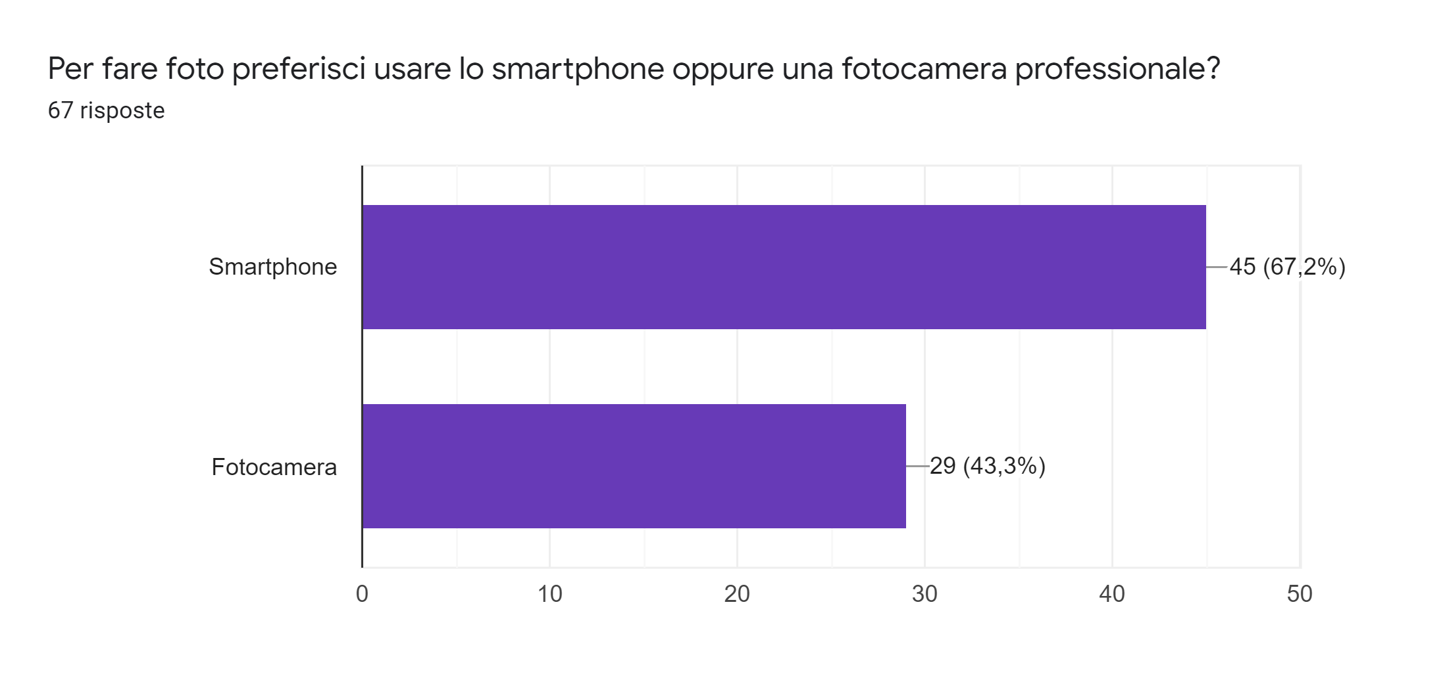

Il cittadino è una persona che molto di rado organizza escursioni e si allontana dal centro cittadino ma è comunque attento ai cambiamenti climatici e cerca di aiutare come può la comunità scientifica. Fotografa solamente con smartphone, ma di solito scatta più di una foto per un soggetto, quindi con una gran quantità di foto la comunità scientifica può trarne vantaggio in qualche modo.

**Obiettivi:**

* Fornire materiale fotografico per studiare gli effetti dei cambiamenti climatici.
* Poter organizzare e partecipare ad escursioni mirate in modo tale da reperire informazioni per una certa località.
* Mettersi in contatto con esperti per capire come e cosa fotografare.

**Descrizione dei personaggi e obiettivi**

Di seguito vengono descritte le varie “personas”, indicando una breve descrizione e gli obiettivi che intendono ottenere.

**Fotografo professionista**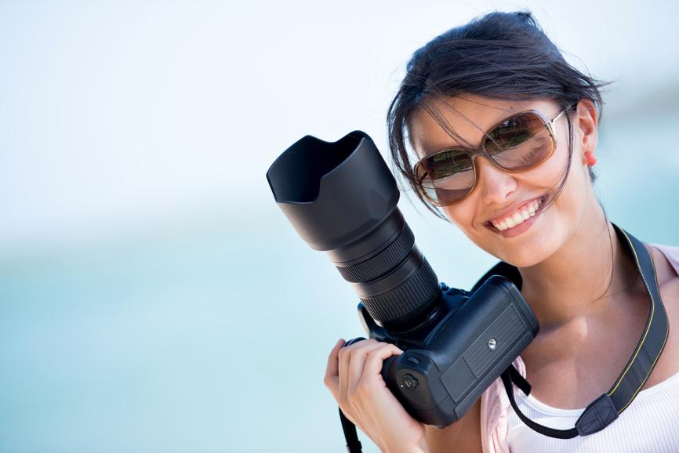

**Nome:** Laura Rossi

**Età:** 30

**Città:** Napoli

**Professione:** Fotografo

**Descrizione**

Laura è una giovane fotografa professionista, ama il suo lavoro e ama la natura. Laura è una ragazza che ama scoprire nuovi luoghi e nei suoi innumerevoli viaggi ha avuto modo di entrare in contatto con culture diverse e con temi ambientali che prima non aveva mai considerato realmente. Anche se a Laura piace viaggiare all’estero, ha sempre preferito maggiormente i luoghi italiani, sia per il clima sia per i paesaggi e panorami che offre, non a caso la foto migliore che abbia mai scatto è stata in Italia. Laura è molto attenta anche ai cambiamenti climatici e vorrebbe contribuire in qualche modo allo studio sugli effetti dei cambiamenti climatici sull’ambiente, e sarebbe disposta a condividere le sue fotografie grezze (non editate) con la comunità scientifica.

**Obiettivo**: Fornire materiale fotografico per studiare gli effetti dei cambiamenti climatici.

**Checklist Profilo Utente: Fotografo Professionista**

|  |  |
| --- | --- |
| **Conoscenza ed esperienza** | |
| **Livello di lettura** | Tra il 5° e il 12° grado |
| **Istruzione** | Media superiore |
| **Esperienza col sistema** | Novizio |
| **Esperienza sul task** | Alta |
| **Esperienza di applicazioni** | Nessun sistema simile |
| **Linguaggio** | Italiano |
| **Uso di altri sistemi** | Frequente |
| **Conoscenza di informatica** | Media |

|  |  |
| --- | --- |
| **Caratteristiche di Lavoro e Task** | |
| **Frequenza d’uso** | Alta |
| **Addestramento** | Nessuno |
| **Uso del Sistema** | Discrezionale |
| **Categorie di job** | Libero professionista |
| **Importanza del task** | Alto |
| **Complessità del task** | Bassa |

|  |  |
| --- | --- |
| **Caratteristiche fisiche** | |
| **Distingue i colori** | Si |
| **Predominanza** | Destro |
| **Sesso** | Donna |

**Escursionista**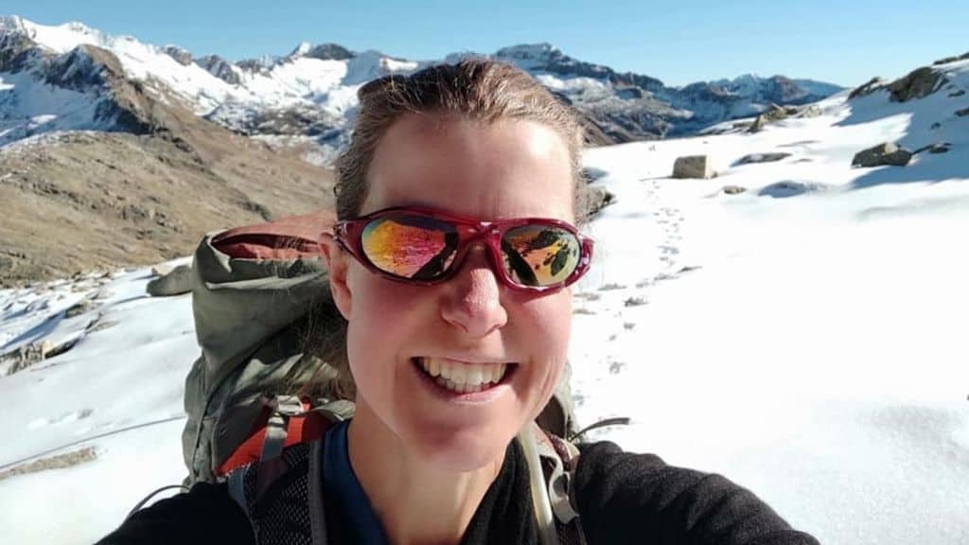

**Nome:** Giorgia Maiello

**Età:** 29

**Città:** Aosta

**Professione:** Guida naturalistica

**Descrizione**

Sin da piccola, Giorgia ha sempre avuto a cuore il tema dell’ambiente e ha fatto della sua passione (l’amore per la natura) la sua professione. Giorgia, infatti, è una guida naturalistica, iscritta alla GAE (Guida Ambientale Escursionistica) e lavora nell’ambito del turismo, accompagnando gruppi in visita di aree naturalistiche di grande interesse. Dopo circa 5 anni di lavoro nel settore, Giorgia ha notato che i cambiamenti climatici non sono poi così remoti e che i loro effetti sono visibili anno dopo anno. Per questo motivo Giorgia vorrebbe dare una mano alla comunità scientifica per aiutare a capire i cambiamenti che stanno subendo i percorsi che di solito lei percorre durante le sue escursioni, scattando fotografie di piante ed animali che incontra lungo i suoi percorsi.

**Obiettivo**: Poter organizzare e partecipare ad escursioni mirate in modo tale da reperire informazioni per una certa località.

**Checklist Profilo Utente: Escursionista**

|  |  |
| --- | --- |
| **Conoscenza ed esperienza** | |
| **Livello di lettura** | Tra il 5° e il 12° grado |
| **Istruzione** | Media superiore |
| **Esperienza col sistema** | Novizio |
| **Esperienza sul task** | Alto |
| **Esperienza di applicazioni** | Nessun sistema simile |
| **Linguaggio** | Italiano |
| **Uso di altri sistemi** | Frequente |
| **Conoscenza di informatica** | Basso |

|  |  |
| --- | --- |
| **Caratteristiche di Lavoro e Task** | |
| **Frequenza d’uso** | Alta |
| **Addestramento** | Solo da manuale |
| **Uso del Sistema** | Discrezionale |
| **Categorie di job** | Escursionista |
| **Importanza del task** | Alto |
| **Complessità del task** | Media |

|  |  |
| --- | --- |
| **Caratteristiche fisiche** | |
| **Distingue i colori** | Si |
| **Predominanza** | Mancino |
| **Sesso** | Donna |

**Cittadino**



**Nome:** Saverio Napoletano

**Età:** 25

**Città:** Roma

**Professione:** Studente

**Descrizione**

Saverio è un ragazzo laureatosi da poco e molto di rado si reca in spazi verdi al di fuori della città, visto che la maggior parte dei suoi amici preferisce la vita cittadina. Tuttavia, a volte Saverio sente il bisogno di abbandonare il caos cittadino ed allontanarsi dallo smog che attanaglia la città. Recentemente Saverio è stato alla Riserva Naturale della Marcigliana con un suo amico, dove ha imparato a riconoscere i noccioli e ha cominciato a nutrire un certo interesse per gli alberi da frutto. Cercando sul web, però, Saverio ha scoperto che le piante di nocciole fruttificano in Agosto, eppure in Marzo aveva già visto alcuni alberi con i frutti. Saverio vorrebbe condividere foto di questi fiori con un esperto per capire il perché di questo strano fenomeno.

**Obiettivo:** Mettersi in contatto con esperti per capire come e cosa fotografare.

**Checklist Profilo Utente: Cittadino**

|  |  |
| --- | --- |
| **Conoscenza ed esperienza** | |
| **Livello di lettura** | Tra il 5° e il 12° grado |
| **Istruzione** | Università |
| **Esperienza col sistema** | Novizio |
| **Esperienza sul task** | Media |
| **Esperienza di applicazioni** | Nessun sistema simile |
| **Linguaggio** | Italiano |
| **Uso di altri sistemi** | Frequente |
| **Conoscenza di informatica** | Alta |

|  |  |
| --- | --- |
| **Caratteristiche di Lavoro e Task** | |
| **Frequenza d’uso** | Alta |
| **Addestramento** | Solo da manuale |
| **Uso del Sistema** | Discrezionale |
| **Categorie di job** | Studente |
| **Importanza del task** | Media |
| **Complessità del task** | Bassa |

|  |  |
| --- | --- |
| **Caratteristiche fisiche** | |
| **Distingue i colori** | Si |
| **Predominanza** | Destro |
| **Sesso** | Uomo |

**Descrizione dei task**

Sono stati individuati i seguenti task, indicando la frequenza, l’uso, l’importanza e la complessità

in base al tipo di persona che lo compie.

Verrà utilizzata una valutazione da 1 (● bassa priorità) a 5 (●●●●● alta priorità).

**TS1. Fare una foto**

|  |  |  |  |
| --- | --- | --- | --- |
|  | **Fotografo** | **Escursionista** | **Cittadino** |
| **Frequenza d’uso** | ●●●●● | ●●● | ●●● |
| **Importanza** | ●●●●● | ●●● | ●●●● |
|  | **Necessario** | **Facoltativo** | **Necessario** |

**TS2. Organizzare escursioni**

|  |  |  |  |
| --- | --- | --- | --- |
|  | **Fotografo** | **Escursionista** | **Cittadino** |
| **Frequenza d’uso** | ●● | ●●●●● | ●● |
| **Importanza** | ● | ●●●●● | ● |
|  | **Facoltativo** | **Necessario** | **Facoltativo** |

**TS3. Mettersi in contatto con esperti**

|  |  |  |  |
| --- | --- | --- | --- |
|  | **Fotografo** | **Escursionista** | **Cittadino** |
| **Frequenza d’uso** | ●●● | ●●● | ●●●●● |
| **Importanza** | ●●●●● | ●●● | ●●●●● |
|  | **Facoltativo** | **Facoltativo** | **Facoltativo** |

|  |  |  |
| --- | --- | --- |
| **Versione** | **Descrizione** | **Autori** |
| 0.1 | Descrizione del problema | Saverio Napolitano, Pasquale Esposito, Antonio Russo, Nicola Serra |
| 0.2 | Personaggi e obiettivi | Saverio Napolitano, Pasquale Esposito, Antonio Russo, Nicola Serra |
| 0.5 | Descrizione dei personaggi | Saverio Napolitano, Pasquale Esposito, Antonio Russo, Nicola Serra |
| 1.0 | Descrizione dei task | Saverio Napolitano, Pasquale Esposito, Antonio Russo, Nicola Serra |